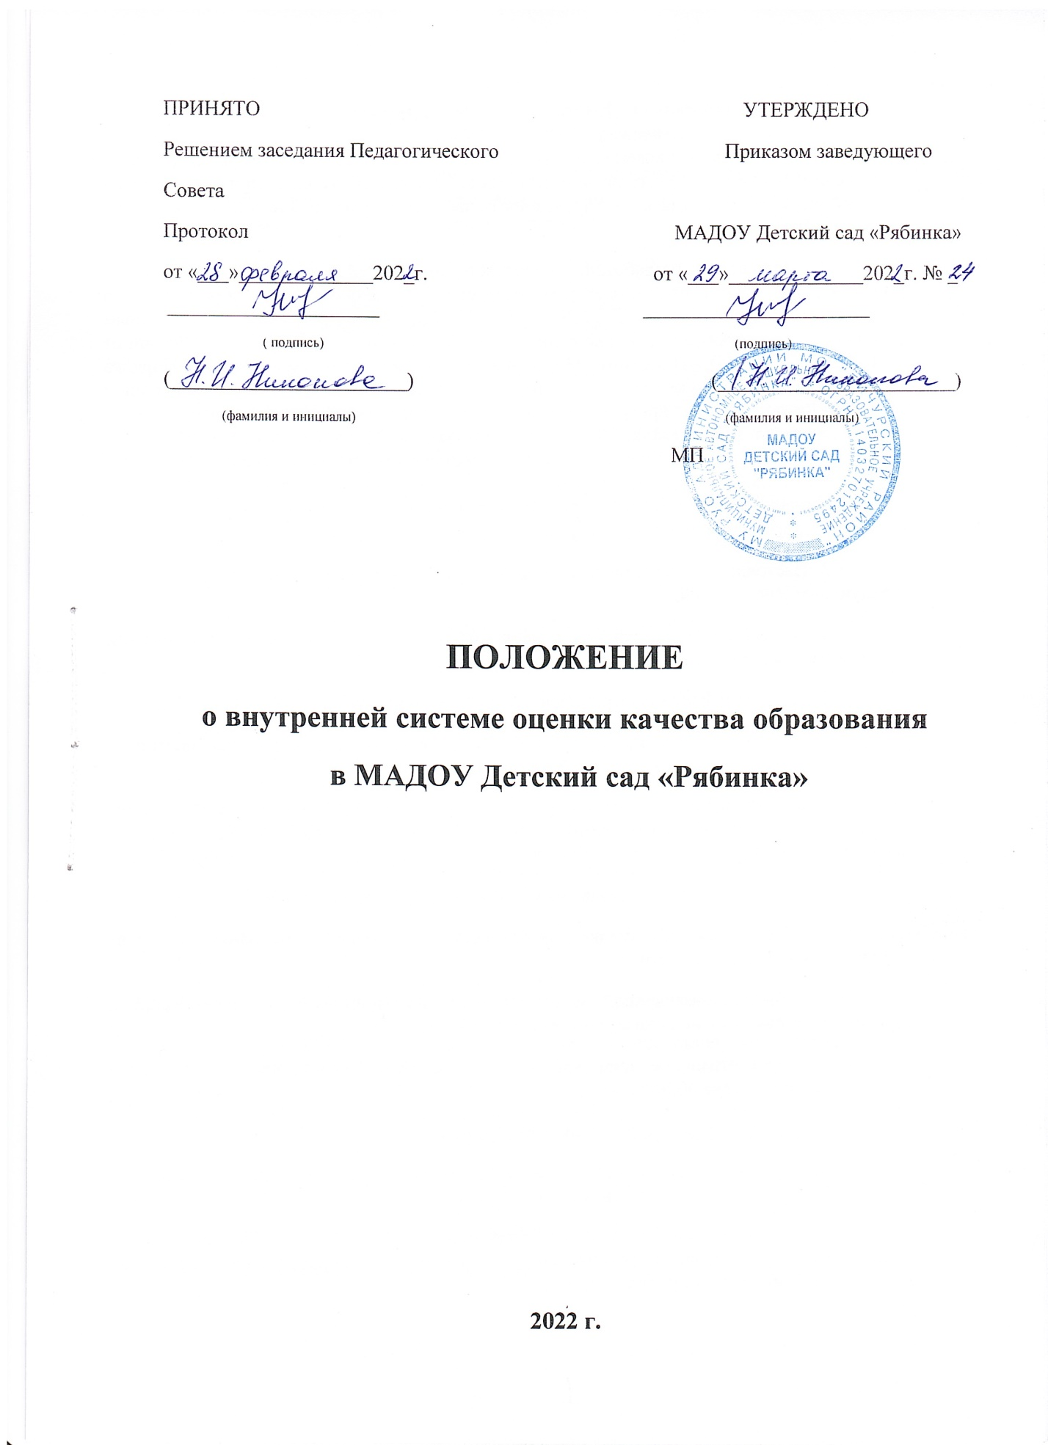

I. Общие положения
1.1. Настоящее Положение о внутренней оценке качества образования (далее – Положение) Муниципального автономного дошкольного образовательного учреждения Детский сад «Рябинка» (далее – Учреждение) определяет цели, задачи и порядок оценки качества образования.
1.2. Положение разработано в соответствии с действующими правовыми и нормативными документами системы образования: Законом «Об образовании в Российской Федерации» (от 29.12.2012 № 273 ФЗ), Федеральным государственным образовательным стандартом дошкольного образования» (Приказ Минобрнауки России от 17.10.2013 № 1155), Приказом Минобрнауки России «Об утверждении Порядка организации и осуществления образовательной деятельности по основным общеобразовательным программам-образовательным программам дошкольного образования» (от 30.08.2013 № 1014, зарегистрировано в Минюсте России 26.09.2013 № 30038), Постановлением Главного государственного санитарного врача Российской Федерации от 28.09.2020 г. № 28 «Об утверждении санитарных правил СП 2.4.3648-20 «Санитарно-эпидемиологические требования к организациям воспитания и обучения, отдыха и оздоровления детей и молодежи», Уставом Учреждения.
1.3. Настоящее Положение принимается на педагогическом совете и утверждается заведующим Учреждения.
1.4. Изменения и дополнения в настоящее положение вносятся педагогическим советом Учреждения и принимаются на его заседании.
1.5. Срок Положения не ограничен. Положение действует до принятия нового.
II. Основные цели, задачи, предмет оценки качества дошкольного образования Учреждения.
2.1. Целью оценки качества образования в Учреждении является установление степени соответствия измеряемых условий эталону как общепризнанной, зафиксированной в нормативных документах системе требований к качеству образования.
2.2. Задачами оценки качества образования Учреждения являются:
2.2.1. Получение объективной информации об уровне и тенденциях развития образовательной деятельности.
2.2.2. Анализ полученной информации о состоянии измеряемых условий и динамики его развития по показателям качества образования.
2.2.3. Предоставление всем участникам образовательного процесса достоверной информации о качестве образования.
2.2.4. Прогнозирование развития Учреждения.
2.2.5 Принятие своевременных и обоснованных управленческих решений по совершенствованию образовательной деятельности.
2.3. Предметом оценки качества образования в Учреждении являются условия: финансовые, материально-технические, кадровые, психолого-педагогические, развивающая предметно-пространственная среда.
III. Основные показатели, критерии процедуры оценки качества дошкольного образования Учреждения.
3.1. Процедура оценки психолого-педагогических условий для реализации основной образовательной программы дошкольного образования в Учреждении осуществляется на основе следующих показателей:
- характер взаимодействия сотрудников с детьми;
- наличие возможностей для социально-личностного развития ребенка в процессе организации различных видов детской деятельности;
- наличие возможностей для развития игровой деятельности.
3.1.1. Основными критериями оценки психолого-педагогических условий реализации основной образовательной программы дошкольного образования Учреждения являются:
• сотрудники создают и поддерживают доброжелательную атмосферу в группе;
• сотрудники способствуют установлению доверительных отношений с детьми;
• сотрудники чутко реагируют на инициативу детей в общении;
• взаимодействуя с детьми, сотрудники учитывают их возрастные и индивидуальные особенности;
• сотрудники уделяют специальное внимание детям с особыми потребностями;
• сотрудники используют позитивные способы коррекции поведения детей;
• педагоги планируют образовательную работу (развивающие игры, занятия, прогулки, беседы, экскурсии и пр.) с каждым ребенком и с группой детей на основании данных психолого-педагогической диагностики развития каждого ребенка;
• дети постоянно находятся в поле внимания взрослого, который при необходимости включается в игру и другие виды деятельности;
• педагоги создают условия для развития у детей представлений о физических свойствах окружающего мира;
• педагоги создают условия для развития у детей географических представлений;
• педагоги создают условия для развития у детей представлений о Солнечной системе и различных космических явлениях (наблюдают за движением Солнца и Луны, рассматривают звездное небо; рассказывают о вращении планет вокруг Солнца; показывают на открытках, слайдах изображения созвездий, комет, метеоритов, рассказывают и читают о солнечных и лунных затмениях и т.п.);
• педагоги создают условия для развития познавательной активности и самостоятельности детей в естественно-научном познании (организуют проблемные ситуации, совместное обсуждение возникающих вопросов, познавательные игры и др.);
• педагоги создают условия для развития у детей интереса к конструированию;
• педагоги учат детей планировать, подбирать и соотносить детали, создавать конструкции по собственному замыслу, заданным условиям, картинкам, схемам, чертежам, моделям;
• педагоги знакомят детей с разными видами конструкторов;
• педагоги поощряют творческую активность детей в конструктивной деятельности;
• педагоги поощряют сотрудничество детей при создании коллективных построек (помогают создать общий замысел, распределить действия, вместе подобрать необходимые детали и материалы и пр.);
• педагоги создают условия для развития у детей интереса к математике;
• педагоги в соответствии с возрастными возможностями детей создают условия для развития умственных действий: выделения и сравнения признаков различных предметов и явлений, их свойств; сериации, классификации (предлагают подобрать предметы по форме, цвету, величине, назначению, разложить в порядке возрастания - убывания одного или нескольких признаков, выделить из набора картинок мебель, одежду, растения и т.д., собрать пирамидку, матрешку, и т.п.);
• педагоги развивают у детей представления о количестве и числе;
• педагоги знакомят детей с различными средствами и способами измерения; • педагоги создают условия для развития у детей элементарных геометрических представлений (знакомят с основными геометрическими фигурами и формами, учат их называть, различать, изображать);
• педагоги развивают у детей пространственные представления: учат определять взаимное расположение предметов («верх-низ», «над-под», «рядом», «справа», «слева» и др.), ориентироваться в пространстве (по словесной инструкции, плану, схемам и пр.);
• педагоги создают условия для развития у детей представлений о времени и способах его измерения (знакомят с основными временными интервалами: минута, час, день, неделя, месяц, год; временными соотношениями: вчера, сегодня, завтра, раньше, позже; рассказывают об определении времени по часам и календарю);
• педагоги используют развивающие компьютерные игры для ознакомления детей с элементарными правилами пользования компьютером;
• педагоги приобщают детей к театральной культуре;
• педагоги создают условия для развития способностей детей в театрализованной деятельности;
• педагоги создают условия для развития творческой активности и самореализации детей в театрализованной деятельности;
• педагоги реализуют индивидуальный подход в организации театрализованной деятельности детей (стремятся привлечь каждого ребенка к участию в спектаклях или других выступлениях, предлагают главные роли застенчивым детям, вовлекают в спектакли детей с речевыми трудностями и пр.);
• педагоги создают условия для совместной театрализованной деятельности детей и взрослых (ставят спектакли с участием детей, родителей, сотрудников; организуют выступления детей старших групп перед малышами и пр.);
• педагоги создают условия для взаимосвязи театрализованной и других видов деятельности в педагогическом процессе (используют игры драматизации на занятиях по развитию речи и музыкальных занятиях, при чтении художественной литературы, организации сюжетноролевой игры; на занятиях по художественному труду изготавливают атрибуты и элементы декораций и костюмов и пр.);
• сотрудники создают условия для развития у детей речевого общения со взрослыми и сверстниками;
• педагоги способствуют обогащению речи детей;
• педагоги поощряют речевое творчество детей;
• сотрудники создают условия для развития у детей правильной речи;
• педагоги создают условия для развития речевого мышления детей;
• педагоги создают условия для развития у детей планирующей и регулирующей функции речи;
• педагоги создают условия для подготовки детей к чтению и письму;
• сотрудники создают условия для развития у детей положительного самоощущения, уверенности в себе, чувства собственного достоинства;
• сотрудники создают условия для формирования у детей положительного отношения к другим людям;
• сотрудники создают условия для развития у детей инициативности, самостоятельности, ответственности;
• взрослые создают условия для развития сотрудничества между детьми;
• педагоги приобщают детей к нравственным ценностям;
• взрослые способствуют формированию у детей положительного отношения к труду;
• взрослые создают предпосылки для развития у детей гражданского самосознания;
• педагоги создают условия для формирования у детей навыков безопасного поведения;
• педагоги способствуют становлению у детей ценностей здорового образа жизни;
• педагоги создают условия для различных видов двигательной активности детей;
• в ходе организованных физкультурных занятий и свободной физической активности детей педагоги реализуют индивидуальный подход;
• педагоги создают условия для творческого самовыражения детей в процессе физической активности;
• проводится работа по профилактике и снижению заболеваемости детей (используются различные виды закаливания, дыхательная гимнастика, воздушные и солнечные ванны, витаминно - фитотерапия и корригирующая гимнастика и т.п.; ведется систематическая работа с часто и длительно болеющими детьми и т.п.);
• педагоги способствуют развитию у детей интереса к культуре народов мира, приобщают детей к культуре их Родины, знакомят с образом жизни человека в прошлом и настоящем;
• педагоги развивают у детей элементарные представления о техническом прогрессе;
• педагоги обеспечивают условия для развития у детей интереса и эмоционально-положительного отношения к живой природе;
• педагоги обеспечивают условия для развития у детей экологического сознания, создают условия для экспериментирования и творческой активности детей (выращивание растений из семян, составление гербариев; сочинение рассказов и сказок о жизни животных и растений, изготовление поделок, рисунков и т.п.).
3.2. Процедура оценки развивающей предметно-пространственной среды для реализации основной образовательной программы дошкольного образования в Учреждении осуществляется на основе следующих показателей:
- насыщенность предметно-пространственной среды;
- трансформируемость пространства;
- полифункциональность игровых материалов;
- вариативность предметно-пространственной среды;
- доступность предметно-пространственной среды;
- безопасность предметно-пространственной среды.
3.2.1. Основными критериями оценки развивающей предметно-пространственной среды реализации основной образовательной программы дошкольного образования Учреждения являются:
- организация среды в Учреждения обеспечивает реализацию основной образовательной программы;
- развивающая предметно-пространственная среда Учреждения соответствует возрасту детей;
- в Учреждении обеспечена доступность предметно-пространственной среды для воспитанников, в том числе детей с ограниченными возможностями здоровья и детей-инвалидов;
- предметно-пространственная среда Учреждения обеспечивает условия для физического развития, охраны и укрепления здоровья, коррекции недостатков развития детей;
-предметно-пространственная среда в Учреждении обеспечивает условия для эмоционального благополучия и личностного развития детей (имеются индивидуальные шкафчики для одежды, личных вещей, игрушек детей; оборудованы уголки уединения и уютные зоны отдыха; экспонируются фотографии ребенка и его семьи; в групповых и других помещениях, в коридорах организованы выставки с поделками детей и пр.);
-предметно-пространственная среда Учреждения обеспечивает условия для развития игровой деятельности детей;
-предметно-пространственная среда Учреждения обеспечивает условия для познавательного развития детей (выделены помещения или зоны, оснащенные оборудованием, приборами и материалами для разных видов познавательной деятельности детей - книжный уголок, центр патриотического воспитания, центр экологического воспитания и др.);
- предметно-пространственная среда Учреждения обеспечивает условия для художественно-эстетического развития детей (помещения Учреждения и участок оформлены с художественным вкусом; выделены помещения или зоны, оснащенные оборудованием и материалами для изобразительной, музыкальной, театрализованной деятельности детей);
- предметно-пространственная развивающая среда Учреждения является трансформируемой т.е. может меняться в зависимости от образовательной ситуации, в том числе, от меняющихся интересов и возможностей детей;
- предметно-пространственная развивающая среда Учреждения является полифункциональной;
- предметно-пространственная развивающая среда Учреждения является вариативной;
- в Учреждения созданы условия для информатизации образовательного процесса (для демонстрации детям познавательных, художественных, мультипликационных фильмов, литературных, музыкальных произведений и др.; для поиска в информационной среде материалов, обеспечивающих реализацию основной образовательной программы; для предоставления информации о Программе семье, всем заинтересованным лицам, вовлеченным в образовательную деятельность, а также широкой общественности; для обсуждения с родителями детей вопросов, связанных с реализацией Программы и т.п.)
- предметно-пространственная среда Учреждения и ее элементы соответствуют требованиям по обеспечению надежности и безопасности;
3.3. Процедура оценки кадровых условий реализации основной образовательной программы дошкольного образования в Учреждении осуществляется на основе следующих показателей:
- квалификация педагогических работников и учебно-вспомогательного персонала;
- должностной состав реализации ООП ДО;
- количественный состав реализации ООП ДО;
- компетенции педагогических работников.
3.3.1. Основными критериями оценки кадровых условий реализации основной образовательной программы дошкольного образования в Учреждении являются:
- соответствие квалификации педагогических работников требованиям, установленным в Едином квалификационном справочнике должностей руководителей, специалистов и служащих;
- соответствие квалификации учебно-вспомогательного персонала требованиям, установленным в Едином квалификационном справочнике должностей руководителей, специалистов и служащих;
- соответствие должностей педагогических работников содержанию ООП ДО;
- профильная направленность квалификации педагогических работников в соответствии с занимающей должностью - отсутствие вакансий;
- способность педагогических работников обеспечивать эмоциональное благополучие детей;
- способность педагогических работников обеспечивать поддержку индивидуальности и инициативы детей;
- способность педагогических работников устанавливать правила взаимодействия в разных ситуациях;
- способность педагогических работников к построению вариативного образования, ориентированного на индивидуальные особенности развития детей;
- способность педагогических работников к конструктивному взаимодействию с родителями воспитанников.
3.4. Процедура оценки материально-технических условий реализации основной образовательной программы дошкольного образования в Учреждении осуществляется на основе следующих показателей:
- средства обучения и воспитания детей;
- учебно-методическое обеспечение ООП ДО;
- материально-техническое обеспечение ООП ДО;
- предметно-пространственная среда.
3.4.1.Основными критериями оценки материально-технических условий реализации основной образовательной программы дошкольного образования в Учреждении являются:
- соответствие средств обучения и воспитания возрастным и индивидуальным особенностям развития детей;
- обеспеченность ООП ДО учебно-методическими комплектами, оборудованием, специальным оснащением;
- соответствие материально-технических условий требованиям пожарной безопасности - соответствие материально-технических условий требованиям СанПин;
- соответствие предметно-пространственной среды требованиям ООП ДО.
3.5. Процедура оценки финансовых условий реализации основной образовательной программы дошкольного образования в Учреждении осуществляется на основе следующих показателей:
- норматив обеспечения реализации ООП ДО;
- структура и объем расходов, необходимый на реализацию ООП ДО;
- вариативность расходов в связи со спецификой контингента детей;
3.5.1. Основными критериями обеспечения финансовых условий реализации основной образовательной программы дошкольного образования в Учреждении являются:
- фактический объем расходов на реализацию ООП ДО;
-структура и объем расходов на реализацию ООП ДО по факту;
- дополнительные расходы в связи с вариативностью расходов в связи со спецификой контингента детей;
- объем привлечения финансов на реализацию ООП ДО.
IV. Организация процедуры оценки качества дошкольного образования в Учреждении.
4.1. Процедура оценки психолого-педагогических условий для реализации основной образовательной программы дошкольного образования Учреждения включает:
- наблюдение за организацией образовательной деятельности в ОО со стороны педагогических работников;
- фиксация результатов наблюдений в оценочных листах с уточнением степени проявления наблюдаемых явлений (балльная оценка) (Приложение 1);
- наблюдение за процессом взаимодействия всех участников образовательных отношений.
4.2. Процедура оценки предметно-пространственной развивающей среды реализации основной образовательной программы дошкольного образования включает:
- наблюдение за организацией образовательной деятельности в ОО со стороны педагогических работников;
- мониторинг качества организации развивающей предметно-пространственной среды (с фиксацией изменений в баллах) (Приложение 2).
4.3. Процедура оценки кадровых условий для реализации основной образовательной программы дошкольного образования Учреждения включает:
- мониторинг уровня квалификации педагогических работников;
- мониторинг уровня квалификации учебно-вспомогательного персонала;
- мониторинг проявления профессиональных компетенций сотрудников в процессе реализации задач ООП ДО.
4.4. Процедура оценки материально-технических условий для реализации основной образовательной программы дошкольного образования Учреждения включает:
- мониторинг средства обучения и воспитания детей;
- мониторинг учебно-методического обеспечения ООП ДО;
- мониторинг материально-технического обеспечения ООП ДО.
4.5. Процедура оценки финансовых условий для реализации основной образовательной программы дошкольного образования Учреждения включает:
- мониторинг структуры и объема расходов, затраченных на реализацию ООП ДО;
- мониторинг привлечения финансов на реализацию ООП ДО.

V. Результаты процедуры внутренней оценки качества образования.
5.1. Материалы процедуры внутренней оценки качества образования хранятся в информационном банке Учреждения в течение трех лет.
5.2. Результаты процедуры внутренней оценки качества образования представляются в материалах самообследования Учреждения и размещаются на официальном сайте в сети интернет.

